Mẫu số 12. Mẫu cụm từ “XE NỘI BỘ” niêm yết (dán cố định) trên xe ô tô vận tải người nội bộ hoặc vận tải hàng hóa nội bộ
Hình dáng, kích thước tối thiểu và màu sắc chữ “XE NỘI BỘ”
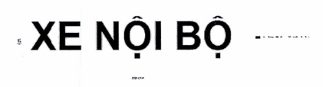
1. Chữ “XE NỘI BỘ”.
2. Mã màu của chữ “XE NỘI BỘ”: C: 100 M: 0 Y: 100 K: 50.
3. Phông chữ: UTM HelvetIns

